Класс: 6
Тема урока "Пропорция"
УМК: Н.Я. Виленкин «Математика - 6»
Цель: создание условий для изучения, осмысления и понимания нового учебного материала на основе применения ранее полученных знаний и умений учащихся путём вовлечения в исследование и открытие новых знаний.
ТДЗ:
Обучающая (предметная): Изучить понятия: пропорция, члены пропорции, верная и неверная пропорция; сформулировать основное свойство пропорции и научиться применять его для определения верной и неверной пропорции, определять крайние и средние члены пропорции.
Развивающая: развивать умение ставить перед собой цель; добывать новые знания путём исследования; учиться оформлять свои мысли в устной и письменной речи, высказывать свою точку зрения, пытаясь ее обосновать, приводя аргументы; развивать умения анализировать, сравнивать, делать соответствующие выводы.
Воспитательная: развивать познавательные интересы и учебные мотивы обучающихся, формировать позитивную самооценку; формировать опыт равноправного взаимодействия (сотрудничества) учителя и учащихся на уроке.
Тип урока: Урок первичного предъявления новых знаний
Методы и приемы: работа в парах, работа с книгой, самостоятельная работа с таблицей, математический диктант
Формы: Оборудование: учебник, доска, мел, задания на карточках, набор букв для составления отношений и пропорций, словари Ожегова С.И..
Планируемые образовательные результаты: Умеют записывать пропорцию, определять её члены, определять верную и неверную пропорцию; формулировать основное свойство пропорции и применять его для определения верной и неверной пропорции, определять крайние и средние члены пропорции.

Технологическая карта урока
Этапы | Учебные  задачи | Деятельность учителя  (Осуществляемые действия) | Деятельность учащихся
Урока | Учебные  задачи | Деятельность учителя  (Осуществляемые действия) | (Формируемые способы деятельности)
1. Организация начала занятия. |  | Приветствует учеников, контролирует подготовку рабочих мест | Регулятивные: организация рабочего места, своей деятельности  Личностные: мотивация учения
2. Проверка выполнения домашнего задания | Что мы знаем и умеем по теме отношения?  1. Из выражений назвать отношения, прочитать и вычислить  4: 0,5; 5 : 10; 57-14; ;  ; 8:1; 2,5:5; 1,2+3,5  2. Составить отношения a к b и c к d двумя способами из карточек с буквами. | 1. Организует фронтальную работу на повторение опорных понятий и вычислений  2. Организует работу в парах, проверяет на столах составленные отношения. | Познавательные: структурирование собственных знаний  (анализ, сравнение)  Коммуникативные: организация и планирование учебного сотрудничества с учителем и сверстниками
3. Подготовка к основному этапу занятия (мотивирующий этап) | Выполнить преобразования обыкновенных дробей в десятичные и в проценты, расшифровать тему урока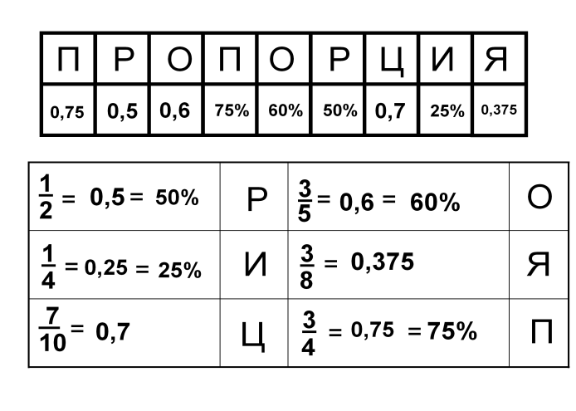 Зная тему урока, попробуйте составить план урока. Что вы должны узнать сегодня на уроке? Что вы хотите узнать? Чему хотите научиться на уроке? По каким критериям мы можем оценить себя по окончании урока? | Организует работу по расшифровке темы урока  Формулирует тему урока и организует поисковую работу учащихся по постановке задач и плана действий, критериев оценивания.  Создает эмоциональный настрой на работу | Регулятивные:  целеполагание  Личностные:  Самоопределение  Коммуникативные:  Умение вступать в диалог, участвовать в коллективном обсуждении вопроса
4. Усвоение новых знаний и способов действий | 1. Отношения из задания 1 сгруппировать по определённому признаку и записать соответствующие равенства.  2. Попробуем дать определение пропорции?  Что означает пропорция в словаре Ожегова С.И. (работа в группах со словарем).  3. Составить пропорции из отношений, используя знак деления и дробную черту, прочитать полученные пропорции (на столе и записанные в тетради).  4.  5.Из пяти равенств назвать те, которые являются пропорцией.  = ; 7+11 =36 :2; 7,2: 9 = 1,6 : 2; = 20: 4;  5 ∙ 40 = 100 ∙ 2  Какие из пропорций являются верными и неверными?  9. Работа с учебником  10. Сформулировать второй способ проверки верной пропорции. | 1. Организует поисковую работу по открытию новых знаний, записывает полученные равенства на доске.  2. Обобщает высказывания обучающихся и вводит понятие пропорции.  Побуждает к высказыванию своего мнения.  3. Организует работу в парах, проверяет на столах составленные пропорции.  4. Вводит понятие крайних и средних членов пропорции.  5. Организует самостоятельную и фронтальную работу обучающихся и акцентирует внимание, что это один из способов определения верной пропорции.  6. Организует самостоятельную работу и самопроверку, оказывает индивидуальную помощь  7. Физкультминутка  8. Побуждает к высказыванию своего мнения, подводит обучающихся к формулировке основного свойства пропорции  9. Организует работу с учебником.  10. Делает вывод о двух способах проверки, и возвращает учащихся к плану урока и поставленным задачам. | Познавательные:  анализ, синтез, сравнение, обобщение, умение осознанно и произвольно строить математическое речевое высказывание в устной форме  Регулятивные:  коррекция, планирование  Коммуникативные;  выражение и аргументация своих мыслей с достаточной полнотой и точностью  Личностные: формирование готовности к самообразованию
5. Первичная проверка понимания. | 1. Самостоятельно и индивидуально заполнить таблицу.  2. Физкультминутка: Кто получил крайние члены первой пропорции 3,20 поднимите руки вверх, кто получил произведение крайних членов пропорции 60 встаньте, кто получил произведение средних членов 80 встаньте, кто получил произведение средних и крайних членов второй пропорции 14,4 поднимите руки вверх.  3. Какой вывод можно сделать по результатам выполненной работы? | Организует первичное усвоение основного свойства пропорции в условиях выполнения учебной задачи.  Обеспечивает положительную реакцию учеников на преодоление трудностей. | Коммуникативные:  учебное сотрудничество с учителем и сверстниками  Регулятивные:  коррекция, оценка
  Пропорция | $\frac{3}{4}$ = $\frac{\text{15}}{\text{20}}$ | 7,2 : 9 = 1,6 : 2 | a : b = c : d
  Крайние члены | 3;20 | 7,2; 2 | a ; d
  Средние члены | 4;15 | 9 ; 1,6 | b; c
  Произведение крайних членов | 60 | 14,4 | a; d
  Произведение средних членов | 60 | 14,4 | b;c
6. Закрепление знаний и способов действий. | 1. № 760 из учебника  2. Используя основное свойство пропорции, определите, какие пропорции являются верными, а какие неверными. (используйте буквы В и Н)  Математический диктант  1. Запишите пропорцию: Число 18 так относится к 4, как 27 относится к 6.  2. Запишите пропорцию: Отношение трех к пяти равно отношению двух к семи.  3. Запишите средние члены пропорции: 1  4. Запишите крайние члены пропорции: 2  5. Верна ли пропорция в п.1  6. Верна ли пропорция в п.2 | Выявляет качество и уровень усвоения учебного материала | Регулятивные: умение самостоятельно адекватно анализировать правильность выполнения действий
  $\frac{\text{18}}{3}$= $\frac{\text{30}}{5}$ |  | 1: 0,5 = 4,8 : 2,4
  7,5 : 5 = 2 : 3 |  | $\frac{3,9}{3}$= $\frac{2,7}{9}$
  10 : 3 = 3 $\frac{1}{3}$: 1 |  | 5 : х = 20 : 4х
7. Рефлексия. | Оцените свою работу на уроке по листу самооценки  «+» понятно, могу выполнить и объяснить  «?» понимаю, но объяснить не могу  «-» не понятно, не умею | Предлагает оценить учащимся каждому свою работу по листу самооценки. | Личностные: Первичная сформированность коммуникативной компетентности в общении и сотрудничестве со сверстниками; Регулятивные: Формировать способность адекватно оценивать правильность или ошибочность выполнения поставленной задачи, ее объективную трудность и собственные возможности ее  решения.
  Критерии оценивания | Понимаю определение пропорции | Определяю крайние и средние члены | Проверяю, верна ли пропорция  двумя способами
  Прогностическая оценка
  Оценка по результатам диктанта
8. Информация о домашнем задании. | Учебник Н.Я.Виленкина «Математика 6», . П.21 выучить правила №776, 761 | Даёт инструкцию о выполнении домашнего задания. | Личностные: Умение контролировать процесс и результат учебной математической деятельности; Формирование аккуратности и терпеливости;  Регулятивные: Планирование своих действий в соответствии с поставленной задачей
9. Подведение итога урока | Объявляются оценки за урок | Выставляет оценки в дневник, комментирует оценки

